青山学院大学 経済学部同窓会主催
第６回校友親睦イベント
東京下町ツアー第１弾：両国界隈ツアー
２０１９年１月１９日（土）
１０時００分 総武線 両国駅西口（国技館側）に集合！

経済学部では校友親睦の場として今まで築地市場見学ツアー・東京都庁見学ツアー
ＪＡＸＡ相模原・本学淵野辺キャンパス見学ツアー・ＪＡＬ羽田工場見学ツアーなど
実施してきましたが、今回はその趣を一変して東京下町ツアーの第１弾として、
大相撲初場所開催中で賑わいのある両国です。この両国界隈は観光スポットが
コンパクトに集約されておりガイドさんの説明に耳を傾けながらの下町情緒体感
出来るツアーです。校友の皆様の参加をお待ちしてます。

日 時 ：２０１９年１月１９日（土） １０：００～
集合場所 ：ＪＲ総武線 両国駅西口（国技館側）前
参加資格 ：経済学部同窓会会員とご家族・校友
会 費 ：５００円（ガイド料、イヤホンガイドレンタル料、資料、保険）
昼 食 ：「ちゃんこ料理」２，０００円（飲み物別）

【コース名】 両国歴史コース（約９０分）・・・【元禄から明治の両国を歩く】
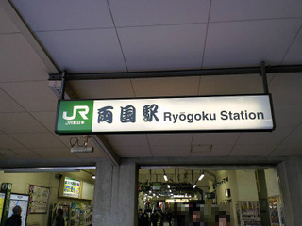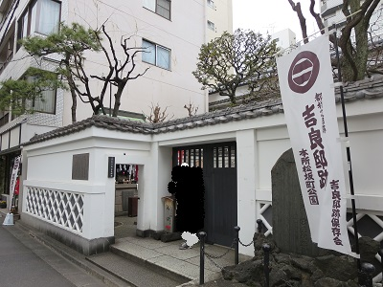
【コース内容】 両国観光案内所～回向院（力塚・鼠小僧の墓など）～旧両国橋～
一ノ橋～塩原橋～吉良邸跡～勝海舟生誕の地～芥川龍之介生育の地～
～時津風部屋～両国観光案内所
以上

＊お問い合わせ・申し込み ・・・・baikatei@bridge.ocn.ne.jp ０９０－３３３７-８６５０
事務局 中村まで
＊校友会経済学部同窓会ホームページ ・・・
http://www.alumni-aogaku.jp/alumni009/

